***Potenciar Argentina***

TRABAJO FINAL

*Proyecto: “INSTANT REPAIRS”*

* FullCoders: Curso Introductorio
* Tutor: Amarilla Luis
* Alumna: Garcia Murua Zahira Jazmin
* Comision: 7/21652

**SEPTIEMBRE 2023**

El presente trabajo pretende simular la utilidad de un pequeño negocio/asociacion de reparaciones a domicilio, que necesita por un lado ,Ubicar la zona del cliente y a los trabajadores por las zonas (NORTE, SUR,ESTE,OESTE) y por el otro Presupuestar cuanto le saldria una consulta o el trabajo necesario (ELECTRICISTA, GASISTA,PLOMERO)

Este se divide en tres partes a desarrollar:

1. ubicar al cliente y a trabajadores por zonas
2. seleccionar el trabajo requerido
3. presupuesto

El mismo cuenta con un logotipo y nombre simulado, creado en (CANVA).

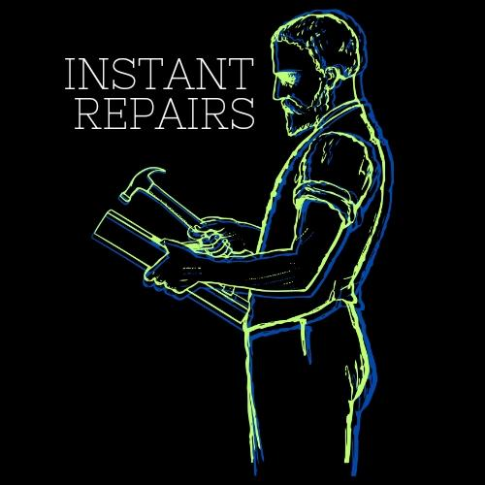

Toda la documentación del mismo se encuentra en un repositorio “GITHUB”